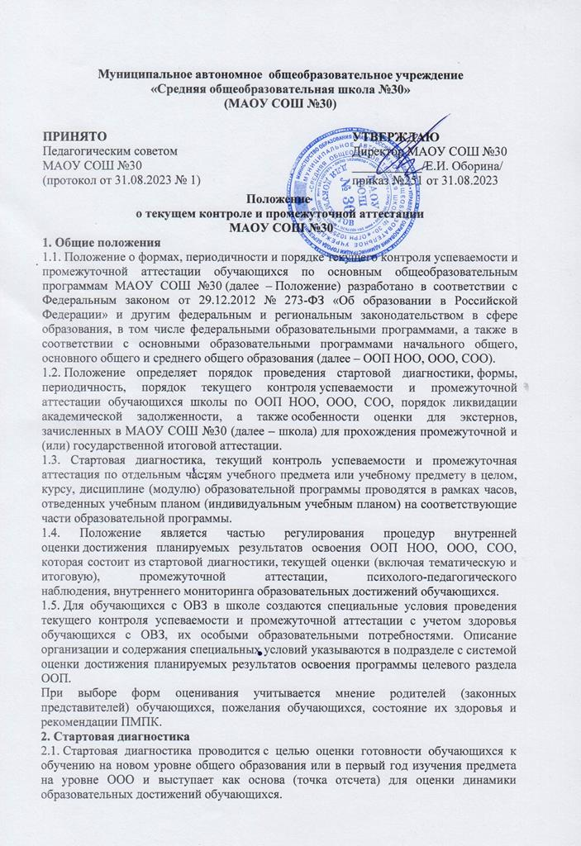
2.2. Стартовая диагностика в начале 1-го класса позволяет определить у обучающихся сформированность предпосылок к учебной деятельности, готовность к овладению чтением, грамотой и счетом.
2.3. Стартовая диагностика в начале 5-го и 10-го классов позволяет определить у обучающихся структуру мотивации, сформированность учебной деятельности, владение универсальными и специфическими для основных учебных предметов познавательными средствами, в том числе средствами работы с информацией, знаково-символическими средствами, логическими операциями.
2.4. Стартовая диагностика может проводиться педагогическими работниками с целью оценки готовности к изучению отдельных предметов (модулей).
2.5. Результаты стартовой диагностики являются основанием для корректировки учебных программ и индивидуализации учебного процесса.
2.6. Мероприятия стартовой диагностики включаются в единый график оценочных процедур школы.
3. Текущий контроль успеваемости
3.1. Текущий контроль успеваемости обучающихся (текущая оценка) – систематическая проверка образовательных (учебных) достижений обучающихся в процессе освоения ООП НОО, ООО, СОО, проводимая педагогом в ходе осуществления образовательной деятельности и направленная на выстраивание максимально эффективного образовательного процесса в целях достижения планируемых результатов освоения ООП.
3.2. Текущий контроль успеваемости обучающихся осуществляется в целях:
- определения степени освоения обучающимися ООП соответствующего уровня общего образования в течение учебного года по учебным предметам, курсам, дисциплинам (модулям) учебного плана образовательной программы;
- коррекции рабочих программ учебных предметов, курсов, дисциплин (модулей) в зависимости от анализа качества, темпа и особенностей освоения изученного материала;
- предупреждения неуспеваемости.
3.3. Текущий контроль успеваемости проводится для всех обучающихся школы, за исключением лиц, осваивающих основную образовательную программу в форме самообразования или семейного образования либо обучающихся по не имеющей государственной аккредитации образовательной программе, зачисленных в школу для прохождения промежуточной и государственной итоговой аттестации.
3.4. Текущий контроль успеваемости обучающихся осуществляется педагогическим работником, реализующим соответствующую часть ООП, самостоятельно.
3.5. Текущий контроль успеваемости осуществляется поурочно и (или) по темам (тематическая оценка) в соответствии с тематическим планированием рабочей программы учебного предмета, курса, дисциплины (модуля) с учетом индивидуальных особенностей обучающихся, содержанием ООП, используемых образовательных технологий в формах, выбранных педагогическим работником самостоятельно, в том числе:
- письменной работы (тест, диктант, изложение, сочинение, реферат, эссе, контрольные, проверочные, самостоятельные, лабораторные и практические работы);
- устного ответа, в том числе в форме опроса, защиты проекта, реферата или творческой работы, работы на семинаре, коллоквиуме, практикуме;
- экспертной оценки индивидуального или группового проекта обучающихся;
- иных формах, предусмотренных учебным планом (индивидуальным учебным планом).
3.6. Текущий контроль успеваемости обучающихся 1-го класса осуществляется без балльного оценивания занятий обучающихся и домашних заданий в форме мониторинга образовательных достижений обучающихся на выявление индивидуальной динамики от начала учебного года к его концу с учетом личностных особенностей и индивидуальных достижений обучающегося за текущий и предыдущие периоды. Результаты и динамика образовательных достижений каждого обучающегося фиксируются педагогическим работником в листе индивидуальных достижений по учебному предмету.
3.7. Текущий контроль успеваемости в 2-ом и последующих классах осуществляется по пятибалльной системе оценивания.
3.8. Если результаты текущего контроля учитываются в баллах по системе отличной от пятибалльной или иных значениях, разрабатывается шкала перерасчета полученного результата в отметку по пятибалльной шкале. Шкала перерасчета разрабатывается с учетом уровня сложности заданий, времени выполнения работы и иных характеристик контроля.
3.9. Отметки по установленным формам текущего контроля успеваемости обучающихся фиксируются педагогическим работником в электронном журнале успеваемости (электронном дневнике) в сроки и порядке, предусмотренные локальным нормативным актом школы. За сочинение, изложение и диктант с грамматическим заданием в электронном журнал успеваемости выставляются две отметки: одна по учебному предмету «Русский язык» или «Родной язык», а вторая по учебному предмету «Литературное чтение» («Литература») или «Литературное чтение на родном языке» («Родная литература»).
3.10. Текущий контроль успеваемости по итогам четверти (итоговая оценка) осуществляется педагогическим работником, реализующим соответствующую часть образовательной программы, в форме письменной работы (тест, диктант, изложение, сочинение, комплексная или итоговая контрольная работа).
3.11. При выставлении отметок за четверть во 2-9 классах учитель должен руководствоваться следующим: если предмет изучается в объеме 1 час в неделю, то оцениваются такие предметы 1 раз в полугодие. Основанием для аттестации при нагрузке 1 час в неделю является наличие не менее 3-х оценок; если предмет изучается в объеме 2 часа и более в неделю, то оцениваются такие предметы 1 раз в четверть. Основанием для аттестации при нагрузке 2 и более часа в неделю является наличие не менее 5-ти оценок.
Отметки за четверть по каждому учебному предмету, курсу, дисциплине (модулю) и иным видам учебной деятельности, предусмотренным учебным планом, выставляются всем обучающимся школы в электронный журнал успеваемости целыми числами в соответствии: «2» - 2,51 и менее; «3» - 2,51 и более; «4» - 3,51 и более; «5» - 4,51 и более
3.12 Педагогические работники доводят до сведения родителей (законных представителей) сведения о результатах текущего контроля успеваемости как посредством заполнения предусмотренных документов, в том числе в электронной форме (дневник учащегося, электронный дневник), так и по запросу родителей (законных представителей) обучающихся. Педагогические работники в рамках работы с родителями (законными представителями) обучающихся обязаны прокомментировать текущего контроля успеваемости обучающегося в письменной форме в виде выписки из соответствующих документов, для чего должны обратиться к классному руководителю.
3.13. В целях создания условий, отвечающих физиологическим особенностям обучающихся, не допускается проведение специальных оценочных процедур:
- по каждому учебному предмету в одной параллели классов чаще 1 раза в 2,5 недели. При этом объем учебного времени, затрачиваемого на проведение оценочных процедур, не должен превышать 10% от всего объема учебного времени, отводимого на изучение данного учебного предмета в данной параллели в текущем учебном году;
- на первом и последнем уроках, за исключением учебных предметов, по которым проводится не более 1 урока в неделю, причем этот урок является первым или последним в расписании;
- для обучающихся одного класса более одной оценочной процедуры в день.

3.13. Текущий контроль успеваемости обучающихся, нуждающихся в длительном лечении, для которых организовано освоение ООП на дому, осуществляют педагогические работники школы. Отметки по установленным формам текущего контроля успеваемости обучающихся фиксируются в журнале обучения на дому.
3.14. Текущий контроль успеваемости обучающихся, нуждающихся в длительном лечении, для которых организовано освоение ООП в медицинской организации, осуществляется данной организацией. Результаты успеваемости подтверждаются справкой об обучении в медицинской организации и учитываются в порядке, предусмотренном локальным нормативным актом школы.
3.15. Текущий контроль успеваемости в рамках внеурочной деятельности определятся ее моделью, формой организации занятий и особенностями выбранного направления внеурочной деятельности в соответствии с рабочей программой курса внеурочной деятельности, ООП соответствующего уровня общего образования. Оценивание планируемых результатов внеурочной деятельности обучающихся осуществляется в порядке и на условиях, установленных локальным нормативным актом школы.
4. Промежуточная аттестация
4.1. Промежуточная аттестация – установление уровня освоения ООП соответствующего уровня, в том числе отдельной части или всего объема учебного предмета, курса, дисциплины (модуля).
4.2. Промежуточная аттестация обучающихся осуществляется в целях:
- объективного установления фактического уровня освоения и достижения результатов освоения ООП;
- оценки достижений конкретного обучающегося, позволяющей выявить пробелы в освоении им ООП и учитывать индивидуальные потребности обучающегося в образовании;
- оценки динамики индивидуальных образовательных достижений.
4.3. Промежуточная аттестация обучающихся 1-го класса проводится в виде учета текущих достижений учеников, носит безотметочный характер и фиксируется в документах мониторинга качества образования школы. Промежуточная аттестация для обучающихся с 2-го класса проводится в формах, определяемых педагогическим работником и ООП, с выставлением отметок в электронный журнал успеваемости.
4.4. Промежуточная аттестация проводится по итогам учебного года по каждому учебному предмету, курсу, дисциплине (модулю), предусмотренных учебным планом.
4.5. Результаты промежуточной аттестации обучающихся оцениваются по пятибалльной системе.
4.6 Формами проведения промежуточной аттестации являются различные виды письменных работ, устные ответы обучающихся на один или несколько вопросов в форме ответа на билеты, беседы, собеседования и другое, а также комбинированная проверка – сочетание письменных и устных форм проверок. В результате промежуточной аттестации для обучающихся в очной форме могут быть зачтены выполнение обучающимся проектов в ходе образовательной деятельности, результаты участия в олимпиадах, конкурсах, конференциях и иных мероприятиях.
4.7. ВПР (Всероссийские проверочные работы) являются формой промежуточной аттестации в 4, 5-8 классах, которые засчитываются как итоговая контрольная работа за год по предметам, участвующих в ВПР. Отметки выставляются в электронный журнал.
4.8. К промежуточной аттестации допускаются все обучающиеся 1-9 классов. Фиксация результатов промежуточной аттестации осуществляется по пятибалльной системе и фиксируется в протоколе. Протоколы результатов и работы обучающихся по промежуточной аттестации хранятся в учреждении в течение одного учебного года. По истечению сроков хранения протоколы и работы обучающихся подлежат уничтожению.
4.9. Промежуточная аттестация осуществляется по графику, утвержденному директором школы. Утвержденный график проведения промежуточной аттестации размещается на информационном стенде на позднее 10 дней до начала проведения аттестации.
5.0. При пропуске обучающимся по уважительной причине, более половины учебного времени, отводимого на изучение учебного предмета, курса, дисциплины, модуля учащийся имеет право на перенос срока проведения промежуточной аттестации. Новый срок проведения промежуточной аттестации определяется организацией с учетом учебного плана, индивидуального учебного плана на основании заявления обучающегося (его родителей, законных представителей).
5.1. Материалы для проведения промежуточной аттестации разрабатываются учителями в соответствии с требованиями ФГОС. Задания с критериями оценивания сдаются заместителю директора по учебной работе на позднее за 1 неделю до начала проведения промежуточной аттестации.
5.2. Отметки за промежуточную аттестацию выставляются педагогическим работником, ее проводившим, в электронный журнале успеваемости (электронный дневник обучающегося) в сроки и порядке, предусмотренном локальным нормативным актом школы. За сочинение, изложение и диктант с грамматическим заданием в журнал успеваемости выставляются две отметки: одна по учебному предмету «Русский язык» или «Родной язык», а вторая по учебному предмету «Литературное чтение» («Литература») или «Литературное чтение на родном языке» («Родная литература»).
5.3. Педагогический работник, осуществляющий промежуточную аттестацию, обеспечивает повторное проведение промежуточной аттестации для отсутствовавших по уважительным причинам обучающихся.
5.4. Педагогические работники доводят до сведения родителей (законных представителей) информацию о результатах промежуточной аттестации обучающихся как посредством заполнения предусмотренных документов, в том числе в электронной форме (электронный дневник), так и по запросу родителей (законных представителей) обучающихся. Педагогические работники в рамках работы с родителями (законными представителями) обучающихся обязаны прокомментировать результаты промежуточной аттестации обучающихся в устной форме. Родители (законные представители) имеют право на получение информации об итогах промежуточной аттестации обучающегося в письменной форме в виде выписки из соответствующих документов, для чего должны обратиться к классному руководителю.
5.5. Иные сроки и порядок проведения промежуточной аттестации могут быть установлены МАОУ СОШ № 30 по заявлению родителей (законных представителей) для следующих обучающихся:
• выезжающих на учебно-тренировочные сборы, олимпиады, спортивные соревнования, смотры и иные подобные мероприятия;
• отъезжающих на постоянное место жительства за рубеж;
• для иных обучающихся по решению Педагогического совета.
5.6. Обучающиеся, проходившие обучение по индивидуальным учебным планам, в том числе обучающихся получающие образование в форме семейного образования, аттестуются по всем предметам, включенным в учебный план.
5.7. В целях создания условий, отвечающих физиологическим особенностям учащихся при промежуточной аттестации по учебным предметам, курсам, дисциплинам (модулям) и иным видам учебной деятельности, предусмотренным учебным планом, не допускается проведение промежуточной аттестации:
- в первый учебный день после каникул для всех обучающихся школы;
- в первый учебный день после длительного пропуска занятий для обучающихся, непосещавших занятия по уважительной причине;
- по каждому учебному предмету в одной параллели классов чаще 1 раза в 2,5 недели. При этом объем учебного времени, затрачиваемого на проведение оценочных процедур, не должен превышать 10% от всего объема учебного времени, отводимого на изучение данного учебного предмета в данной параллели в текущем учебном году;
- на первом и последнем уроках, за исключением учебных предметов, по которым проводится не более 1 урока в неделю, причем этот урок является первым или последним в расписании;
- для обучающихся одного класса более одной оценочной процедуры в день.
5.8. Промежуточную аттестацию обучающихся, нуждающихся в длительном лечении, для которых организовано освоение ООП на дому, осуществляют педагогические работники школы. Отметки по установленным формам промежуточной аттестации обучающихся фиксируются в журнале обучения на дому.
5.9. Промежуточная аттестация обучающихся, нуждающихся в длительном лечении, для которых организовано освоение ООП в медицинской организации, осуществляется данной организацией. Результаты успеваемости подтверждаются справкой об обучении в медицинской организации и учитываются в порядке, предусмотренном законодательством РФ и локальным нормативным актом школы.
5.10. Промежуточная аттестация в рамках внеурочной деятельности определятся ее моделью, формой организации занятий и особенностями выбранного направления внеурочной деятельности в соответствии с рабочей программой курса внеурочной деятельности, ООП соответствующего уровня общего образования. Оценивание планируемых результатов внеурочной деятельности обучающихся осуществляется в порядке и на условиях, установленных локальным нормативным актом школы.
5.11. Неудовлетворительные результаты промежуточной аттестации по одному или нескольким учебным предметам, курсам, дисциплинам (модулям) и иным видам учебной деятельности, предусмотренным учебным планом, или непрохождение промежуточной аттестации при отсутствии уважительных причин признаются академической задолженностью.
5.12. При реализации ООП, в том числе адаптированных, каждому обучающемуся, родителям (законным представителям) несовершеннолетнего обучающегося в течение всего периода обучения должен быть обеспечен доступ к результатам промежуточной и государственной итоговой аттестации обучающихся.
5. Расчет отметок за четверть и год
5.1. Отметки за четверть по каждому учебному предмету, курсу, модулю определяются как среднее арифметическое отметок текущего контроля успеваемости и выставляются всем обучающимся школы, начиная с 2-го класса, в электронном журнале успеваемости целыми числами в соответствии с правилами математического округления.
5.2. Обучающимся, пропустившим по уважительной причине, подтвержденной соответствующими документами, более 50 процентов учебного времени, отметка за четверть выставляется на основе результатов письменной работы или устного ответа педагогическому работнику в формах, предусмотренных для текущего контроля успеваемости, по пропущенному материалу.
5.3. Итоговая оценка по учебному предмету, курсу, дисциплине (модулю), предусмотренных образовательной программой выставляется как среднее арифметическая годовой оценки и оценки за промежуточную аттестацию, по правилам математического округления и заносится в личное дело.
6. Порядок перевода обучающихся в следующий класс
6.1. Обучающиеся, освоившие в полном объеме соответствующую часть образовательной программы и успешно прошедшие промежуточную аттестацию по решению педагогического совета, переводятся в следующий класс.
6.2. Неудовлетворительные результаты промежуточной аттестации по учебным предметам, курсам, дисциплинам (модулям) образовательной программы или не прохождение промежуточной аттестации при отсутствии уважительных причин признаются академической задолженностью. Информация о наличии академической задолженности у обучающихся и сроках ее ликвидации доводится до сведения учащихся и их законных представителей в форме письменного Уведомления.
6.3. Обучающиеся имеющие академическую задолженность, вправе пройти промежуточную аттестацию по соответствующему учебному предмету, курсу, дисциплине (модулю) не более двух раз в сроки определяемые школой пределах одного года с момента образования академической задолженности обучающегося. В указанный период не включаются время каникул, болезни обучающегося. Администрация школы обязана создать условия для ликвидации академической задолженности и обеспечить контроль за своевременностью ее ликвидации.
6.4. Для проведения промежуточной аттестации при ликвидации академической задолженности во второй раз организацией создается аттестационная комиссия. Аттестационная комиссия проводит аттестацию в соответствии с утвержденным расписанием и списками обучающихся. Аттестационная комиссия отвечает за объективность оценки знаний обучающихся.
6.5. Не допускается взимание платы с обучающихся за прохождение промежуточной аттестации.
6.6. Обучающиеся на уровнях начального общего, основного общего не прошедшие промежуточную аттестацию по уважительным причинам или имеющие академическую задолженность, по решению Педагогического совета проводятся в следующий класс условно.
6.7. Ответственность за ликвидацию академической задолженности обучающимся несут его родители (законные представители).
6.8. Обучающиеся на уровнях начального общего, основного общего, не ликвидировавшие в установленные сроки академической задолженности с момента ее образования, по усмотрению их родителей (законных представителей), на основании заявления:
• оставляются на повторное обучение;
• переводятся на обучение по адаптированным образовательным программам в соответствии с рекомендациями ПМПК;
• продолжают обучение по индивидуальному учебному плану.
6.9. В личном деле обучающегося, который был переведен условно и ликвидировал академическую задолженность, через дробь ставится полученная оценка и делается соответствующая запись о ликвидации (не ликвидации) академической задолженности. 6.10. Обучающие, не освоившие основную образовательную программу начального общего или основного общего образования, не допускаются на следующих уровнях общего образования.
Приложение
к Положению о формах, периодичности
и порядке текущего контроля успеваемости
и промежуточной аттестации обучающихся
по основным общеобразовательным программам
МАОУ СОШ №30

Форма справки
с результатами прохождения промежуточной аттестации по образовательной программе соответствующего уровня общего образования

Литвинчук Лариса Витальевна, 05.01.2012 г.р.
в период с | 19.01.2023 по 09.02.2023 прошел(а) промежуточную
аттестацию за 2 триместр 5 класса по основной образовательной программе основного общего образования МАОУ СОШ №30

№  п/п | Учебный предмет, курс, дисциплина (модуль) |  | Форма промежуточной аттестации | Отметка
1. | Русский язык |  | Контрольная работа: сочинение, изложение | 5
2. | Иностранный язык |  | Контрольная работа: аудирование, письмо, чтение | 5
3. | География |  | Защита проекта | 5
4. | <...>
Академическая задолженность по учебным предметам, курсам, дисциплинам (модулям): отсутствует
Директор МАОУ СОШ №30_______________________/Е.И. Оборина

